

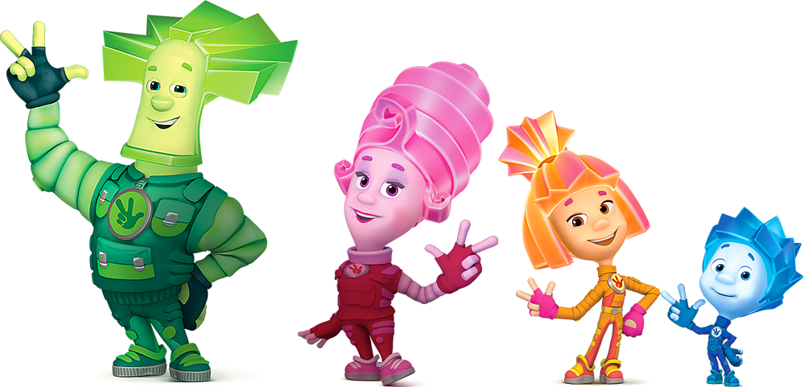

Тема: Электричество вокруг нас.
Цель: Расширение и обобщение знаний об электричестве и электрических приборах.
Задачи:
Образовательные:
1. Расширить знания детей об электричестве и электроприборах.
2. Обобщить знания детей о пользе и опасности электричества.
3. Пополнить словарь детей новыми понятиями: «электрический ток», «электроны».
Коррекционно-развивающие:
4. Активизировать речь и мыслительную деятельность детей. Способствовать умению четко и грамотно формулировать свою мысль.
5. Автоматизировать звукопроизношение у детей при звукоподражании.
6. Развивать зрительное и слуховое внимание, словесно-логическое мышление, память, творческое воображение и познавательный интерес.
7. Развивать социальные и коммуникативные навыки детей в совместной деятельности.
Воспитательные:
8. Воспитывать доброжелательное отношение к сверстникам через умения слушать товарища и принимать мнение другого.
9. Воспитывать элементарные навыки безопасного поведения в быту при обращении с электричеством.
Интеграция образовательных областей: «Познание», «Коммуникация», «Безопасность», «Социализация».
Виды детской деятельности: игровая, познавательная, коммуникативная, экспериментальная.
Предварительная работа: рассматривание иллюстраций с изображением электроприборов; беседа об электрическом токе и осторожном обращении с электроприборами.
Оборудование:
- Презентация «Электрический ток».
- Иллюстрации с изображением электроприборов.
- Картинки для игры «Эволюция электрической лампочки».
- Электрические лампы накаливания разных размеров и форм.
- Керосиновая лампа, свечи, лучина.
- Воздушные шары, кусочки шерстяной ткани, пластмассовые линейки на каждого ребенка.
- Тарелка со смесью перца и соли.
- Видеофильм «Гроза».
Методы обучения и воспитания:
- Игровые: сюрпризный момент, создание игровой ситуации.
- Словесные: художественное слово, беседы, напоминание, пояснение.
- Наглядные: демонстрационный материал, презентация, видеофильм.
- Использование элементов технологии ТРИЗ (приемы: «что будет, если», моделирование), соблюдение норм возрастных образовательных нагрузок, смена поз детей в ходе образовательной деятельности.
- Экспериментирование.
- Использование элементов технологии проблемного обучения.
- Элементы здоровьесберегающих технологий (дыхательная, артикуляционная гимнастики, физкультминутки, фонетическая ритмика).
Ход занятия:
Организационный момент. Ритуал приветствия.
Ребята, легкими незаметными шагами к нам приходит весна. Ласковое солнце освещает и согревает все вокруг. Давайте и мы подарим друг другу радость, тепло и улыбнемся. (Дети стоят в кругу вместе с педагогом).
Дыхательная гимнастика: Как первые весенние цветы повернемся к солнцу, сделаем глубокий вдох через нос и более глубокий выдох через рот. (Дети поднимаются на носочки, руки тянут вверх «к солнцу», делают вдох и, опускаясь, выдох. Упражнение повторяется несколько раз). Молодцы.
Пожелаем друг другу успеха на занятии. (Дети выполняют пальчиковую гимнастику, соединяя попеременно пальцы рук.) «Желаю успеха большого во всем и везде. Успехов нам сегодня».
Занимайте свои места в нашей лаборатории. Нас вновь ждут удивительные гости – Фиксики.
Фиксики просят нас помочь им изучить один вопрос. Для этого необходимо разгадать ребус. На доске три картинки (Торт, ослик, кот). Назовем, что на них изображено, и по первым звукам названий картинок составим слово. Дети называют первый звук, показывают его с помощью движений фонетической ритмики и обозначают буквой, которую прикрепляют на доске под картинкой. (Аналогично проводится работа с остальными картинками). Прочитаем слово, которое мы составили. Педагог просит одного ребенка прочитать, затем дети прочитывают слово вместе с педагогом. Итак, тема – электрический ток.
Что вы знаете об электрическом токе? (Ответы детей). Педагог с детьми обобщают правила безопасности при обращении с электроприборами.
Давайте посмотрим, что говорит об электрическом токе Дедус. (Педагог обращается к слайду №2 презентации). «Электрический ток – река из маленьких, незаметных для нашего глаза заряженных частиц, которая течет по проводам в определенном направлении. Ученые схематично изображают эти частицы так и называют их электронами. Эта река обладает огромной силой, энергией и высокой скоростью. Убедиться в этом возможно, если провести опыт. Педагог обращает внимание детей на удаленность выключателя от электрической лампы и просит пронаблюдать, как быстро загорится свет после включения. Ребята делают вывод, что свет загорается быстро, мгновенно.
Если электрический ток вырывается на свободу ( это очень опасно), как вы думаете, что мы можем увидеть? (Ответы детей). Давайте посмотрим. (Педагог обращает внимание детей на слайд №3 презентации). Расскажите, что вы видите? Какое природное явление вам напоминает это изображение? (Ответы детей). Молодцы.
Подумайте, что произойдет, если электричество исчезнет из наших домов? (Ответы детей). Проводится дидактическая игра «Эволюция электроприборов». Рассмотрите картинки и подумайте, какими бытовыми приборами пользовался человек до изобретения электричества, составьте пары с картинками с изображением электроприборов. (Воспитатель вызывает ребят к доске по одному). Молодцы.
Картинки:
- Веник, печка, стиральная доска, утюг.
- Пылесос, электроплита, стиральная машина, электрический утюг.
Физкультминутка:
- Лампочки горят (Дети разводят руки в стороны, затем поднимают вверх, выполняя движения пальцами).
- Чайники пыхтят (Дети кладут руки на пояс, выполняют приседания и, подражая, произносят звуки – [пх]).
- Гладят утюги (Соединяют вытянутые вперед руки и разводят их в стороны ладонями вниз, произносят звук – [ш]).
- Пекутся пироги (Руки складывают «полочкой», приседают, произнося звук – [ф]).
- Пылесосы гудят (Дети «пылесосят», произносят звук – [у]).
- А стиральные машины тихо так жужжат. (Дети крутят руками перед грудью, изображая моторчик, приседают и произносят звук – [ж]).
Ребята, на столе осталась одна картинка. Что здесь изображено? Правильно, это электрическая лампочка или лампа накаливания. Изобрел ее ученый Александр Ладыгин (Слайд №4 презентации).
Давайте рассмотрим лампочку (на столах в корзинках лежат разные по размеру и форме лампочки). Какой по форме предмет она напоминает? Из чего сделана? (Ответы детей). Правильно. Металлическое основание лампы – цоколь. Через него электрический ток поступает внутрь лампочки. За стеклом находится нить накаливания. Она тонкая, как волосок, но сделана из прочного металла – вольфрама. При включении лампы к нити накаливания поступает ток, разогревая ее добела, она вспыхивает и ярко светится. (Педагог включает электрическую лампу). Посмотрите внимательно на лампочки и сделайте вывод, чем они отличаются. (Лампы накаливания отличаются по размеру и форме).
Подумайте, что предшествовало изобретению лампы накаливания, как человек освещал свое жилище? Рассмотрите картинки и расположите их по порядку. (Проводится игра «Эволюция источников света». Игра проходит по группам. Каждой группе выдается одинаковый набор картинок, которые необходимо расположить в том порядке, в котором источники света появлялись в доме человека. Набор картинок: костер, лучина, свеча, керосиновая лампа.) Дети выполняют задание.
Вместе с Фиксиками проверим, что у нас получилось. ( Воспитатель спрашивает поочередно каждую команду. На ковролине выкладывается схема эволюции источников света. Выбор каждой картинки сопровождается показом слайда (слайды №5 - №8) с изображением сюжета и самого предмета. Педагог знакомит детей с керосиновой лампой и показывает, как она работает). Молодцы.
Ребята, наука всегда развивается. И лампы накаливания постепенно уступают место другим – энергосберегающим. (Слайд №9).
Физкультминутка:
Раз - подняться, потянуться.
Два – нагнуться, разогнуться.
Три – в ладоши три хлопка,
Головою три кивка.
На четыре – руки шире.
Пять – руками помахать.
Шесть – на место тихо сесть.
Электричество – энергия, сила, невидимая для глаз. Как вы думаете, можно ли обнаружить электричество вокруг нас? (Ответы детей). Давайте не будем спорить и проведем несколько опытов.
Опыт №1:
У меня в руках самый обычный воздушный шарик. (Воспитатель прикладывает шарик к любому твердому предмету, шарик падает вниз). Потрем шарик шерстяной тканью и попробуем дотронуться им до разных предметов в группе. Что происходит? (ответы детей). Правильно. Видите, какой он послушный, держится за стену, не падает. Почему он не падает? Мы потерли шарик о шерстяную вещь, разбудили в нем мельчайшие частицы – электроны, шарик получил заряд. Предмет, к которому прикладывали шарик, тоже имеет заряд, но другой. Разные заряды притягиваются. Еще говорят, что предметы наэлектризовались. Повторите опыт самостоятельно.
Опыт №2:
(Педагог приглашает двух помощников, которые натирают шарики шерстяной тканью.) Попробуем соединить эти шарики. Что происходит? (Шарики отталкиваются). Верно. Почему так происходит? Они отталкиваются, потому что мы сообщили шарикам одинаковые заряды.
Опыт №3:
Педагог смешивает чайную ложку молотого перца и соли. Как вы думаете, можно ли разделить соль и перец теперь? (Ответы детей). Проверим. (Педагог натирает шарик шерстяной тканью и прикладывает к смеси.) Что вы наблюдаете? (Перец прилип к шарику). Почему так происходит? Оказывается, соль не притягивается к шарику, так как частицы в этом веществе перемещаются плохо, Соль не приобретает заряд и не прилипает.
Опыт №4:
К этому опыту нам понадобятся два куска ткани, сложенные друг на друга. Натираем ткань шариком. Для проведения опыта нужна полная тишина. Смотрите внимательно. ( Педагог, держа ткань за концы, медленно разъединяет их.) Что происходит? ( Дети наблюдают появление искр и слабого треск ). Сейчас мы познакомились с электрическим разрядом. Наблюдать электрические разряды можно в природе. Прежде всего, есть животные, которые пользуются для своей защиты электрическими разрядами. Например, электрический скат и угорь. (Слайд № 10). Какое природное явление напоминает этот опыт? (Ответы детей). Правильно, грозу. Тучи состоят из капелек воды и ледяных градин. Они сталкиваются между собой, создавая мощный электрический заряд. В результате возникает мощная искра. Это и есть молния. Давайте понаблюдаем за грозой. (Педагог включает фильм и читает стихотворение А. Дитриха «Говорила туча туче»).
Говорила туча туче…
Говорила туча туче:
- Прочь с дороги,
Пар летучий!
Ты не видишь – я спешу.
Налечу и сокрушу!
Отвечала туча туче:
- Ты сама сверни-ка лучше.
Не уйдешь с дороги прочь-
Разнесу тебя на клочья!
Раскатился смех в ответ:
- Уступить дорогу? Нет!
Гряну саблей громовой –
И простишься с головой!
- Не пугай, на этот случай
У меня заряд гремучий,
Буду биться я с тобой
Электрической стрелой.
…Почернели обе тучи,
Лбы – что каменные кручи.
И, как в поле два быка,
Сшиблись в небе облака.
Вмиг вокруг все потемнело,
В страхе мир закрыл глаза.
Обе тучи то и дело
Мечут огненные стрелы,
Насмерть саблями разя.
Покатил по небу гром,
Сотрясая все кругом,
Тут сверкает, блещет там-
Трах! И небо пополам!
И дрожат леса, поля:
Вдруг расколется Земля?!
А. Дитрих
Итог: Ребята, сегодня вместе с Фиксиками мы начали знакомство с электричеством. Расскажите, что вам понравилось, что было трудно выполнить, что бы вы хотели повторить. (Ответы детей).

